Algebra relazionale

Definizione
L’algebra relazionale è un linguaggio procedurale che estende l’algebra degli insiemi. Esso è costituito da un insieme di operatori, definiti su relazioni e che producono ancora relazioni come risultati.

Operatori dell’algebra relazionale
Operatori insiemistici
- Unione
- Intersezione
- Differenza
- Prodotto cartesiano
Operatori relazionali
- Selezione
- Proiezione
- Join
- Ridenominazione

Operatori relazionali
Tabelle degli esempi
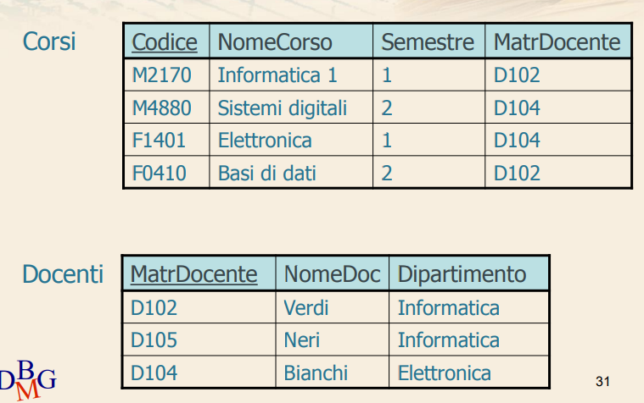

Selezione
- L’operatore di selezione estrae un sottoinsieme “orizzontale” della relazione. Orizzontale perché mantiene lo schema invariato e va a prendere un sottoinsieme degli elementi.
- Definizione formale: la selezione genera una relazione R avente lo stesso schema della relazione di partenza e contenente tutte le tuple della relazione di partenza per cui è vero il predicato p.
Il predicato p è un espressione booleana di espressioni di confronto tra attributi o tra attributi e costanti.

Proiezione
- L’operatore di proiezione estrae un sottoinsieme “verticale” della relazione. Verticale perché mantiene un insieme di colonne della relazione.
- Definizione formale: la proiezione genera una relazione R avente come schema una lista di attributi e contenente tutte le tuple della relazione di partenza.
NOTA: sono eliminati eventuali duplicati dovuti all’eliminazione di alcuni attributi L. E se L include una chiave candidata, non vi sono duplicati.

Ridenominazione
L’operatore di ridenominazione è un operatore monadico (con un argomento) e "cambia il nome degli attributi" (lo schema), lasciando inalterato il contenuto delle relazioni.
E’ utilizzato per facilitare operazioni insiemistiche.

Join
- Il Join è un operatore derivato che può essere espresso utilizzando gli operatori di prodotto cartesiano, selezione, proiezione.
- Il Join tra due relazione A e B genera tutte le coppie formate da una tupla di A e una tupla di B “semanticamente legate”.

Join naturale
Il Natural Join tra due relazioni A e B genera una relazione R
- Avente come schema
  - Gli attributi presenti nello schema di A e non presenti nello schema di B
  - Gli attributi presenti nello schema di B e non presenti nello schema di A
  - Una sola copia degli attributi comuni (con lo stesso nome nello schema di A e di B)
- Contenente tutte le coppie costituite da una tupla di A e una tupla di B per cui il valore degli attributi comuni è uguale.
Il Natural Join è commutativo e associativo.
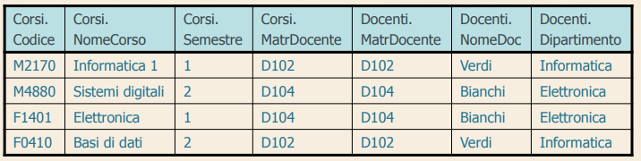
Theta-Join
- Il Theta-Join di due relazioni A e B genera tutte le coppie formate da una tupla di A e una tupla di B che soddisfano una generica “condizione di legame”.
- Definizione formale: il Theta-Join di due relazione A e B genera una relazione R avente come schema l’unione degli schemi di A e di B e contenente tutte le coppie costituite da una tupla di A e una tupla di B per cui è vero il predicato p.
- Il predicato p è ella forma X theta Y, dove X è un attributo di A, Y è un attributo di B e theta è un operatore di confronto compatibile con i domini di X e di Y.
- Il Theta-Join è commutativo e associativo.
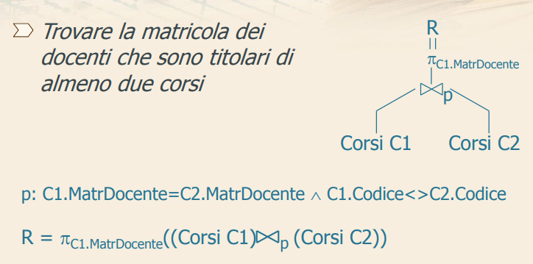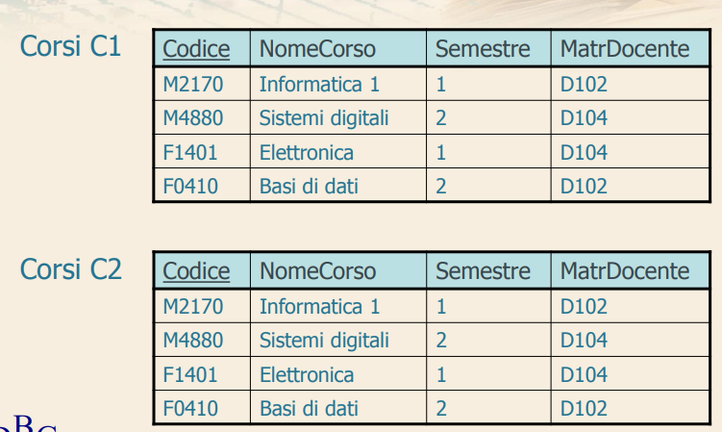
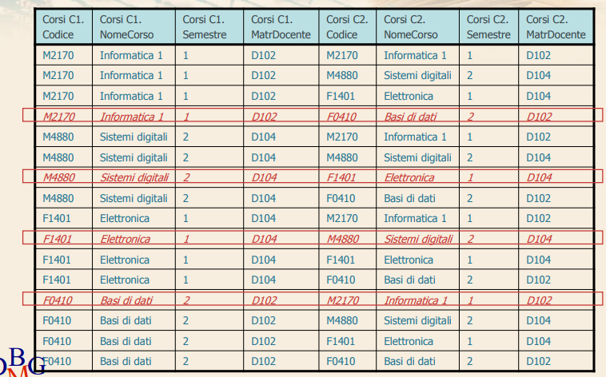
Equi-Join
E’ un Theta-Join dove l’operatore theta è “=”.

Semi-Join
- Il Semi-Join di due relazioni A e B seleziona tutte le tuple di A “semanticamente legate” ad almeno una tupla di B e le informazioni di B non compaiono nel risultato.
- Il Semi-Join può essere espresso anche con un Theta-Join ed una proiezione sullo schema di A.
- Il Semi-Join non gode della proprietà commutativa.
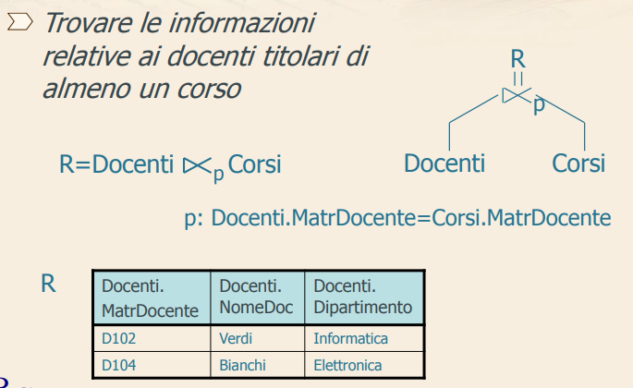
Join esterno
- Il Join esterno permette di conservare l’informazione relativa alle tuple non semanticamente legate dal predicato di Join, completando con i valori nulli le tuple prove di controparte.
Esistono tre tipi di Join esterno:
- Left: sono completate solo le tuple del primo operando.
- Right: sono completate solo le tuple dei secondo operando.
- Full: sono completate le tuple di entrambi gli operandi.

Operatori insiemistici
Unione
- L’unione di due relazioni A e B genera una relazione R avente lo stesso schema di A e B e contenente tutte le tuple appartenenti ad A e tutte le tuple appartenenti a B (o a entrambi), rimuovendo i duplicati.
- L’unione è commutativa e associativa.
NOTA: le relazioni A e B devono essere compatibili, cioè devono avere lo stesso schema (numero e tipo di attributi).
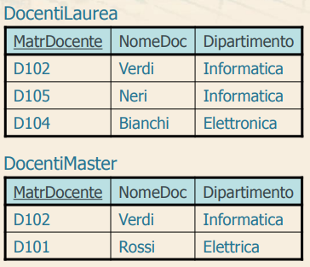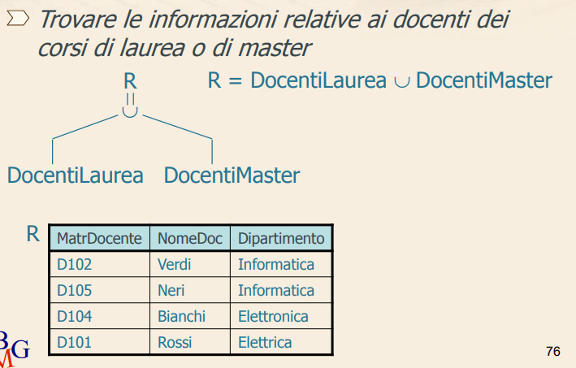
Intersezione
- L’intersezione di due relazioni A e B genera una relazione R avente lo stesso schema di A e di B e contenente tutte le tuple appartenenti sia ad A sia a B.
- L’intersezione è commutativa e associativa.
NOTA: le relazioni A e B devono essere compatibili, cioè devono avere lo stesso schema (numero e tipo di attributi).
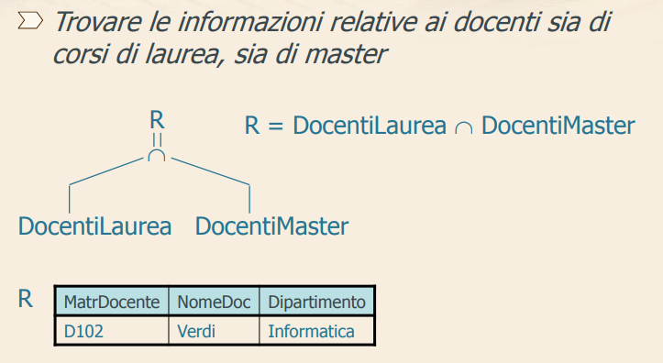
Differenza
- La differenza di due relazioni A e B genera una relazione R avente lo stesso schema di A e B e contenente tutte le tuple appartenenti ad A che non appartengono anche a B.
- La differenza non gode né della proprietà commutativa, né della proprietà associativa.
NOTA: le relazioni A e B devono essere compatibili, cioè devono avere lo stesso schema (numero e tipo degli attributi).
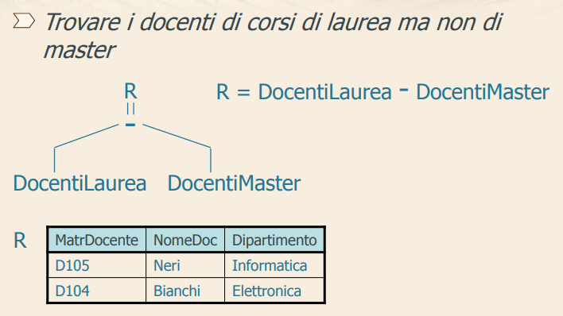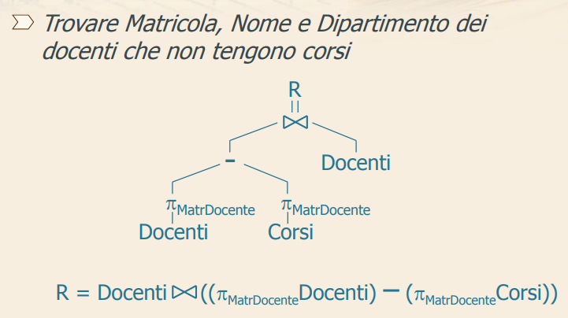
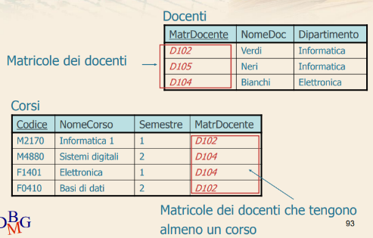

Prodotto cartesiano
- Il prodotto cartesiano di due relazioni A e B genera una relazione R avente come schema l’unione degli schemi di A e B e contenente tutte le coppie formate da una tupla di A e una tupla di B.
- Il prodotto cartesiano è commutativo e associativo.
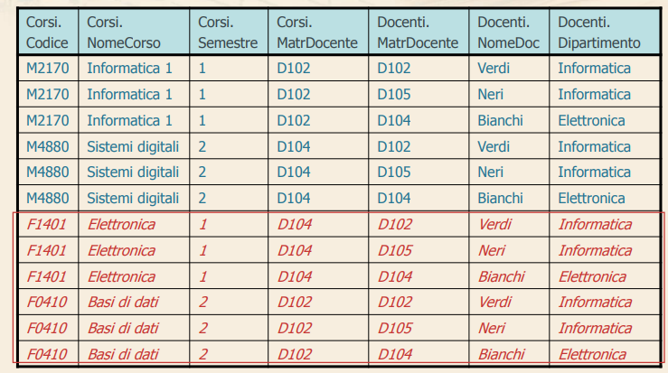

Cinque operatori minimali in algebra
Con questi cinque operatori si possono emulare tutti gli altri operatori. Minimali perché da soli possono simularli, ma un loro sottoinsieme non permetterà di emulare qualche operazione.
Selezione, Proiezione, Prodotto Cartesiano, Unione, Sottrazione.
A Intersecato B =A u B – ( A - B ) – ( B – A ) = A – ( A – B ) = B – ( B – A ).

